Ισορροπία
Συμμετρική - Ασύμμετρη - Ακτινωτή Ισορροπία - Ακτινωτή Συμμετρία

Περιγραφή
Η ισορροπία είναι μια από τις βασικές αρχές της τέχνης, αναφέρεται στον τρόπο με τον οποίο τα στοιχεία μιας σύνθεσης είναι τοποθετημένα έτσι ώστε το "οπτικό βάρος" (έμφαση ή προσοχή που αντλεί ένα αντικείμενο σε μία σύνθεση) να εναρμονίζεται με τα άλλα στοιχεία και να είναι κατάλληλα κατανεμημένα.

Η τέσσερις κατηγορίας της ισορροπίας είναι:

Συμμετρική
Εάν τα στοιχεία έχουν ίσο βάρος και αξία σε κάθε πλευρά, αναφερόμαστε σ'αυτό ως συμμετρική ισορροπία. Συνήθως, όταν ένα ή περισσότερα στοιχεία αντικατοπτρίζονται και στις δύο πλευρές, αναφερόμαστε σ'αυτό ως μια σταθερή ή πιο 'επίσημη σύνθεση' (formal composition). Η συμμετρική ισορροπία δίνει μια αίσθηση τάξης, ξεκούρασης και ηρεμίας σε μια σύνθεση.

Ασύμμετρη
Όταν η σύνθεση έχει ασύμμετρη ισορροπία, μπορούμε να την περιγράψουμε ως δυναμική ή ανεπίσημη (informal). Η ασύμμετρη ισορροπία σε μια σύνθεση προσθέτει μια αίσθηση έντασης και δυναμισμού.

Ακτινωτή Συμμετρία
Η ακτινωτή συμμετρία επιτυγχάνεται όταν τα μέρη ενός αντικειμένου ακτινοβολούν από ένα κεντρικό σημείο.

Ακτινωτή Ισορροπία
Η ακτινωτή ισορροπία επιτυγχάνεται όταν ένα κεντρικό αντικείμενο περιβάλλεται από μια ομοιόμορφη κατανομή των υποστηρικτικών στοιχείων για να δημιουργήσει μια ευχάριστη σύνθεση.

Στόχος
Στόχος του μαθήματος είναι να μπορείτε να αναγνωρίζετε τις διάφορες έννοιες της ισορροπίας σε μία σύνθεση και να μπορείτε να παράξετε συνθέσεις με κεντρικό θέμα την ισορροπία χρησιμοποιώντας τα διάφορα στοιχεία της τέχνης (γραμμή, σχήμα, μορφή, υφή, τονικότητα, χώρος και χρώμα).

Λεξιλόγιο
Ισορροπία, συμμετρία, ασυμμετρία, ακτινωτή συμμετρία, ακτινωτή ισορροπία, σύνθεση, οπτικό βάρος

Υλικά
Μπλοκ ακουαρέλας Α4, μολύβι ΗΒ, μαρκαδόρο μαύρο λεπτό (S), ψαλίδι, κόλλα τύπου atlacol, κανσόν φύλλα Α4 (άσπρο, μαύρο, κίτρινο, κόκκινο, μπλε, πράσινο, πορτοκαλί, μωβ).

Άσκηση

Μέρος πρώτο

Πειραματισμούς

α. Στο μπλοκ σας ζωγραφίστε 16 τετράγωνα 6 X 6 σε τέσσερις σειρές (εικόνα 1)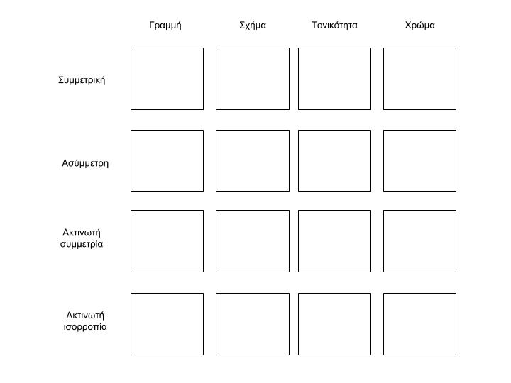
(εικόνα 1)

β. Με το μολύβι σας ζωγραφίστε τα τετράγωνα με τις ανάλογες οδηγίες (εικόνα 2).

Γραμμή - Συμμετρία Γραμμή- Ασυμμετρία Γραμμή- Ακτινωτή Συμμ. Γραμμή-Ακτινωτή Ισορ.
(εικόνα 2)

Κολάζ

α. Κόψτε τα φύλλα κανσόν σε διάφορα σχήματα (οργανικά και γεωμετρικά) και διάφορα μεγέθοι

β. Στο μπλοκ ζωγραφικής σας κολίστε τα σχήματα ώστε να δημιουργήσετε μια ρεαλιστική ή αφηρημένη σύνθεση που θα αναδεικνύει μια από τις τέσσερις κατηγορίες της ισορροπίας (εικόνες 3,4,5).

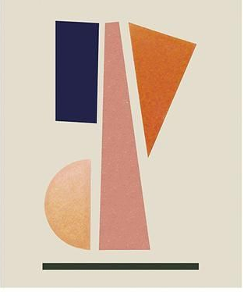
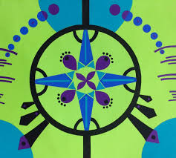
(εικόνα 3)

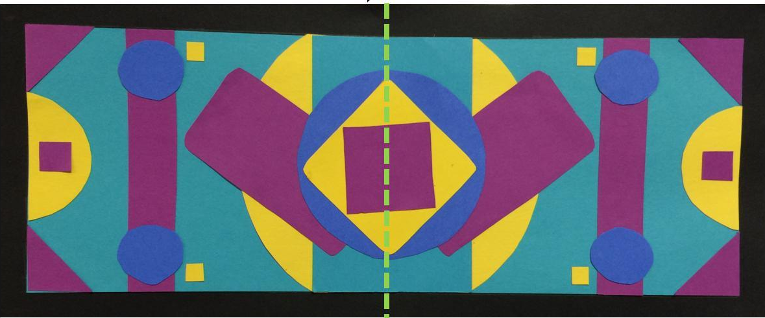
(εικόνα 4)

(εικόνα 5)

Μέρος δεύτερο

Ρόδακες - Μαντάλα - Χεξ

“Οι ρόδακες είναι διακοσμητικά σχέδια αναπτυσσόμενα μέσα σε κύκλο, που βασίζονται στην ιδέα της ακτινωτής συμμετρίας. Οι ρόδακες ως αντίληψη πρωτο διατυπώθηκαν στην αρχαία Ελλάδα, ενώ παρόμοια τέχνη αναπτύχθηκε και στην ανατολική Ασία, ονομαζόμενη "Μαντάλα". Στην αρχαία Ελλάδα υπήρχαν ρόδακες διακοσμητικοί, συμβολικοί, ακόμα και χρηστικοί, όπως τα αστρονομικά ημερολόγια. Η δημιουργία ενός ρόδακα θεωρείται πως προάγει την εξισορρόπηση των δύο ημισφαιρίων του εγκεφάλου. Στην αρχαία Ελλάδα ένας γεωμετρικός ρόδακας μπορούσε να αναπτυχθεί ως Τρισκέλιον, Τετρασκέλιο, Πεντασκέλιον, Εξασκέλιον.”
(theartproject3diastaseis)

Υλικά
τέμπερες (βασικά χρώματα, μαύρο και άσπρο), χαρτί κανσόν σε διάφορα χρώματα, ένα χάρτινο πιάτο, διάφορα πινέλα, μολύβι, γόμα, διαβήτης, κόλλα τύπου atlacol, δοχείο για νερό, μωρομάντηλα.

Οδηγίες
1. Ο καθένας κάνει μια μικρή ιστορική έρευνα για τον ρόδακα, χέξ ή μαντάλα στις διάφορες μορφές του.
2. Στο χάρτινο πιάτο σχεδιάζετε μια ακτινωτή συμμετρική εικόνα εμπνευσμένο από την έρευνα που κάνατε.
3. Διαλέγετε τέμπερες ή κανσόν ή και τα δύο ώστε να ολοκληρώσετε στο σχέδιο που έχετε ζωγραφίση στο πιάτο.

Παραδείγματα

